远程机：
Teamviewer // CCProxy
安装teamviewer 的 VPN插件
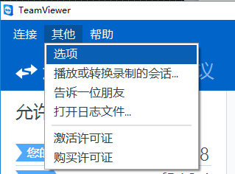
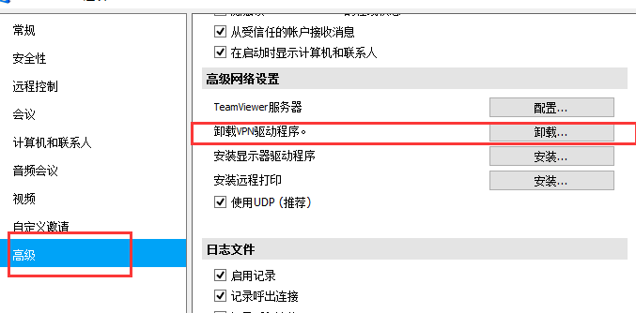
。然后在远程机上安装CCProxy，安装很简单，指定位置后就是一路下一步了。安装完成后如图：

点击设置，选着你所需要的协议，然后确定：
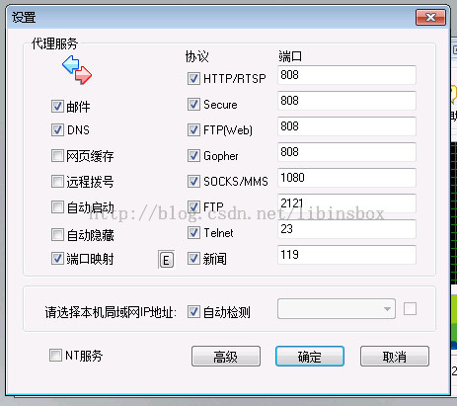

点击帐号，允许范围选择允许部分，验证类型选IP地址，然后新建一个用户，点击确定（备注：这里我基本是保存默认的，你可以根据需要自行设置）：
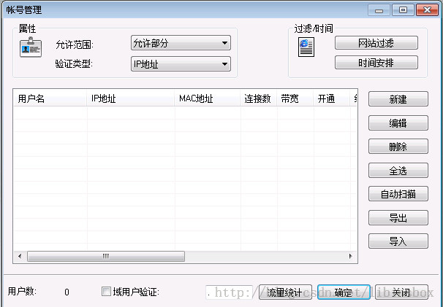

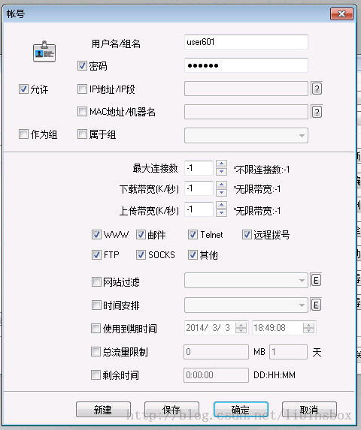

然后一路确定，这样远程端就完成了。

客户机：
Teamviewer // Proxifier

1、同样安装teamviewer 的VPN插件
2、安装Proxifier：
设置：
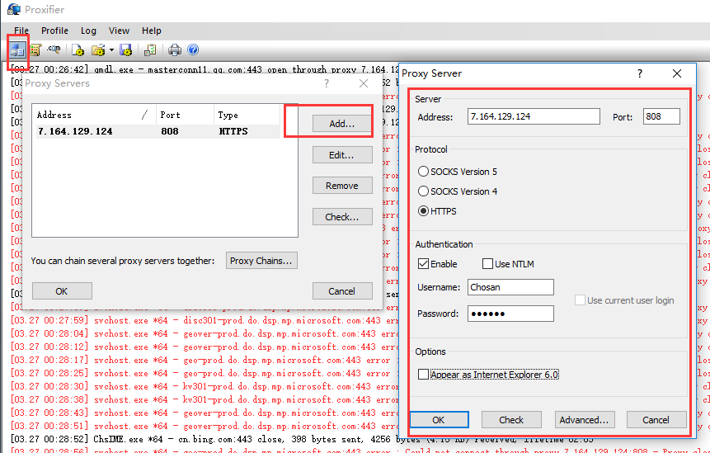

访问内部网址等资源选择HTTPS，
端口号与用户名填写CCProxy上填写的内容。
然后在浏览器中设置代理：
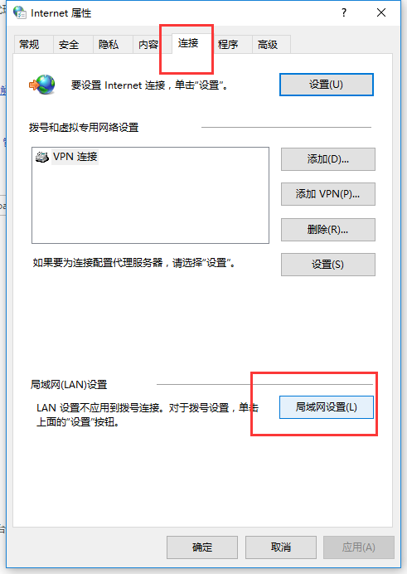
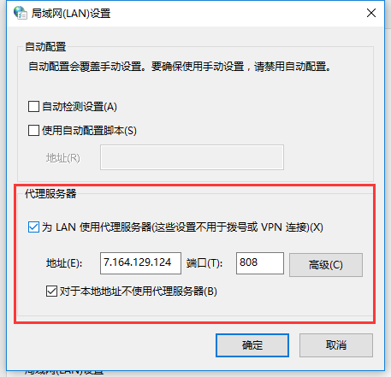
然后就可以在浏览器中访问内部资源了：


Ps：可以购买一台便宜的主机放在公司作为代理服务器用。

